**Thông Số Kỹ Thuật Đèn Led Pha Công Nghệ Không Vít**

* Hãng Sản Xuất: TLC Lighting Việt Nam.
* Công Suất: 10W, 20W, 30W, 50W, 100W, 150W, 200W.
* Quang Thông Tương Ứng: 900, 1800, 2700, 4500, 9000, 13500, 18500 Lm.
* Kích Thước: Tham Khảo Chi Tiết Tại [Catalogue 2018.](https://tlclighting.com.vn/tai-lieu/)
* Màu: Trắng/Vàng.
* Điện Áp: 85-240V.
* Sử Dụng Chip Led 2835.
* Sản Phẩm Đạt Tiêu Chuẩn **Ip66**, Thiết Kế Chống Nước, Chống Bụi.
* Chóa Tráng Bạc Phản Quang Nên Cho Ánh Sáng Gấp 1,2 Lần.
* Sản Phẩm Dùng Chíp Led 2835 Tăng Chiếu Rọi Lên 20%.
* Ánh Sáng Ổn Định, Độ Tỏa Nhiệt Thấp, Siêu Tiết Kiệm Điện Năng.
* Tiết Kiệm Năng Lượng Từ 80% So Với Đèn Thường.
* [**Mô tả**](https://tlclighting.com.vn/san-pham/den-pha-led-cong-nghe-khong-vit/#tab-description)

[Đèn pha led](https://tlclighting.com.vn/) là loại đèn pha sử dụng chip led dạng COB công suất cao, phát ra ánh sáng với cường độ cao. Đèn được ứng dụng để chiếu sáng ngoài trời vì được thiết kế cấu tạo đặc biệt với cấp độ bảo vệ có thể chống chịu được các tác động thời tiết như: chống chịu bụi, nước rất tốt.

[Đèn led pha công nghệ không vít](https://tlclighting.com.vn/san-pham/den-pha-led-cong-nghe-khong-vit) của TLC Lighting là sản phẩm có tính ứng dụng cao, không thể thay thế được trên thị trường. Tại sao vậy? Hãy cùngTLC Lighting khám phá các đặc điểm nổi bật của sản phẩm nhé!

**Ưu điểm của đèn pha LED công nghệ không vít**

* Sản phẩm đạt tiêu chuẩn **Ip66**, thiết kế chống nước, chống bụi bẩn.
* Chóa tráng bạc phản quang nên cho ánh sáng gấp 1,2 lần.
* Sản phẩm dùng chíp led 2835 tăng chiếu rọi lên 20%.
* Ánh sáng ổn định, độ tỏa nhiệt thấp, siêu tiết kiệm điện năng.
* Tiết kiệm năng lựơng từ 80% so với đèn thường.
* Nhiệt lượng tỏa ra trong thời gian làm việc không đáng kể.
* Nguồn sáng từ đèn pha led phát ra luôn đảm bảo được sự an toàn và thân thiện, không phát ra tia tử ngoại, hồng ngoại, không làm ảnh hưởng đến sức khỏe người tiêu dùng.
* Hiệu quả tiết kiệm điện vượt trội và tuổi thọ hoạt động liên tục trên 30.000 giờ tương ứng khoảng 6 năm sử dụng, cao hơn gấp nhiều lần so với đèn truyền thống.
* Bảo hành 24 tháng.

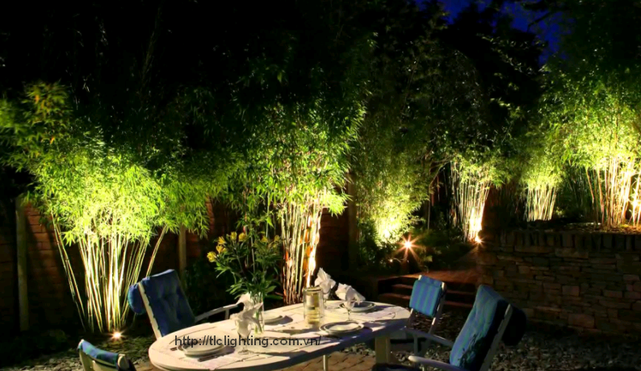

**Ứng dụng của đèn led pha công nghệ không vít**

[Đèn led pha](https://tlclighting.com.vn/danh-muc/den-led-pha/) công nghệ không vít được thiết kế đặc biệt có khả năng chịu được tác động của thời tiết: chống bụi, chống nước. Do đó mà đèn được sử dụng để chiếu sáng không gian bên ngoài tòa nhà, công trình công cộng, công viên, vườn hoa, lắp đặt trên cột đèn, tường…

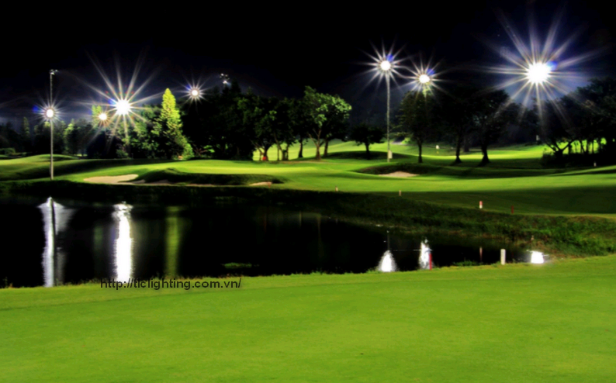

Hãy liên hệ hotline miễn phí 1800 6192 của chúng tôi để được hỗ trợ tốt nhất!